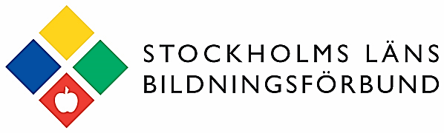

Välkommen till 2022 års etik- och kvalitetskonferens!
Stockholms läns Bildningsförbund bjuder in dig som arbetar på studieförbund till en heldag om angelägna frågor, och för att möta kollegor från andra studieförbund.

Tid: Onsdagen den 16 mars 2022, kl. 9.00 – 16.00, fika och registrering från kl. 8.30
Plats: Bygget Fest & Konferens, Norrlandsgatan 11, Stockholm
Avgift: 500 kr, inkl. lunch och fika
Målgrupp: Medarbetare på samtliga studieförbund i länet
Anmälan: Senast 1 mars 2022 till maria.jorfalk@stockholmlbf.se
Medverkande:
Nyheter och utmaningar i statsbidragsvillkoren
Morgan Öberg, ansvarig för studieförbundsfrågor på Folkbildningsrådet, om villkoren för folkbildningsanslaget, nyheter och om den översyn som görs. Under passet kommer områden som distansverksamhet, 480-timmarsregeln och kommersiell verksamhet kontra folkbildningsverksamhet lyftas. Anordnarskapet och dess betydelse står också på dagordningen. Utrymme för frågor, både under passet och inför dagen, finns.
Demokratiska samtalet i en digital tid
Carl Heath, forskare på RISE och tidigare utredare för regeringsuppdraget Värna det demokratiska samtalet och för att leda den nationella satsningen på medie- och informationskunnighet. Digitaliseringens transformerande kraft påverkar förutsättningarna för alla, oavsett ålder. Det förändrar förutsättningarna för hur vi lever våra liv, hur vi kommunicerar och kan vara aktiva medborgare. Förutsättningarna för det demokratiska samtalet förändras. Behovet av medie- och informationskunnighet ökar, samt vikten av en ökad förmåga att motstå desinformation, propaganda och näthat. Hur stärker vi vår demokrati och ökar vår motståndskraft i en digital tid.

Vi kommer även ha samtal & diskussioner runt borden under dagen.
Varmt välkommen med din anmälan!
/Den regionala etikgruppen, genom Maria Jörfalk, länsbildningskonsulent

